Предметная неделя по окружающему миру и литературному чтению в начальной школе.
В этом году в апреле исполняется ровно 60 лет со Дня первого полёта человека в космос! В связи с этим был задуман проект Предметной Недели, посвящённый этому немаловажному событию.

С 12 апреля по 16 апреля 2021г.в начальной школе проходила тематическая «Космическая неделя» под девизом:
«Космонавтом хочешь стать - надо много, много знать!»
Неделя была организована и проведена в соответствии с Положением о предметной неделе МКОУ Заречная СОШ, с соблюдением РЕГЛАМЕНТА.

План
№ | Проводимые мероприятия | Класс | Сроки | Ответственные
1 | 1. Открытие недели.  2. Классные часы:  - Интерактивная игра «Путешествие в мир космоса»  - Кл. час.«3, 2, 1! Поехали!!!» - рассказ о первом полете в космос. Презентация.  - Виртуальная экскурсия «Космические приключения» | 1-3  1  2  3 | 12.04 | Румянцева Н.В.  Кухаркина А.В.  Рыбакова Е.Ф.
2 | - Викторина «С мечтою о космосе»  - Проведение космической олимпиады «Звездочёт».  - Викторина «Через тернии к звёздам» | 1  2  3 | 13.04 | Румянцева Н.В.  Кухаркина А.В.  Рыбакова Е.Ф.
3 | День творчества  - Конкурс рисунков «Космические фантазии»  - Конкурс рисунков «Этот загадочный космос».  - Конкурс рисунков «На пыльных тропинках далёких планет»  - Будем сильными как космонавты | 1  2  3  3 | 14.04 | Румянцева Н.В.  Кухаркина А.В.  Рыбакова Е.Ф.  Торопова О.А.
4 | Конкурсы чтецов:  - Конкурс чтецов «Космос и мы»  - Конкурс чтецов «Через тернии к звёздам».  - Конкурс чтецов «На просторах Вселенной»  - Готовимся в полёт  - Школа космонавтов | 1  2  3 | 15.04  1-2  4 | Румянцева Н.В.  Кухаркина А.В.  Рыбакова Е.Ф.  Торопова О.А.  Торопова О.А.
5 | Закрытие Недели. Подведение итогов. Награждение. | 1-3 | 16.04 | Румянцева Н.В.  Кухаркина А.В.  Рыбакова Е.Ф.

Выводы: Учиться должно быть интересно. Только тогда учение может быть успешным. В этом твёрдо убеждены педагоги начальной школы. Всеми учителями начальных классов, а также учителем физкультуры была проведена большая работа по подготовке и проведению тематической предметной недели. Все мероприятия были интересны по форме и содержанию.
Ученики с удовольствием выполняли разнообразные задания, читали стихи, учились преодолевать вместе препятствия, узнали много полезного и интересного
Цель и задачи тематической недели были достигнуты.

Готовимся в полет.

Мы в полет всегда готовы, нормативы все сдадим!
На ракету вместе сядем и на Марс все улетим!

В рамках недели литературного чтения и окружающего мира в 1-4 классах прошли различные конкурсы и мини-соревнования, направленные на укрепление здоровья учащихся и подготовке их к выполнению нормативов ВФСК ГТО.
Для учащихся 4 класса прошел конкурс « Школа космонавта». Ребята соревновались в ловкости, координации, выполняя различные упражнения, которые используются при подготовке космонавтов. 1место – Марейкина Валерия, 2 место Тогунов Максим, 3 место – Еремин Егор
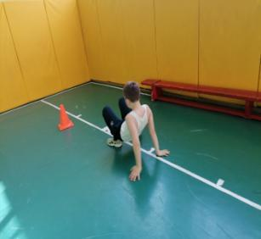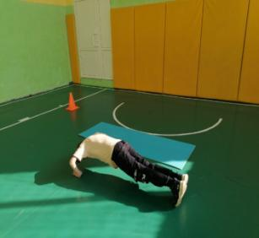
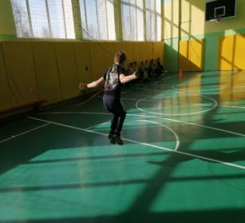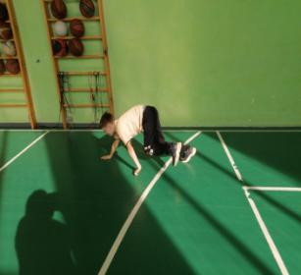
Ученики 1 и 2 классов тоже не отставали от старших ребят. Они приступили к выполнению нормативов ВФСК ГТО 1 и 2 ступени. Ребята уверенно преодолели такие нормативы как, сгибание и разгибание рук,
в упоре лежа, метание теннисного мяча в цель, прыжок в длину с места, челночный бег, тест на гибкость.
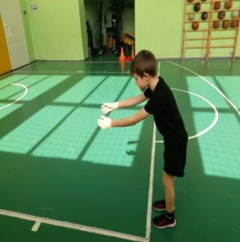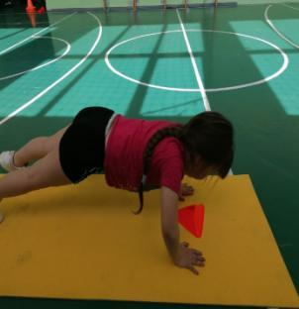

Не отстали от своих сверстников и ребята из 3 класса. Они показали свою спортивную подготовку на фестивале по тэг-регби, заняв достойное 3 место.
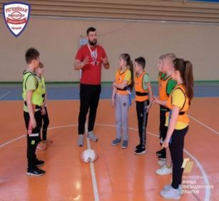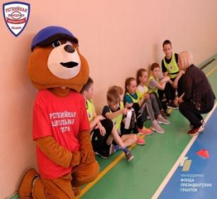

Учитель физкультуры Торопова О.А.

3 класс

12 апреля. Виртуальная экскурсия «Космические приключения»

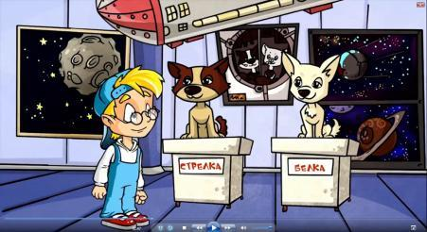

den-kosmonavtiki-bol-soy-sbornik-o-kosmose-professor-pocemuskin-poznav_(videomega.ru
13 апреля. Викторина «Через тернии к звёздам»
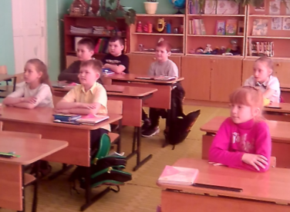
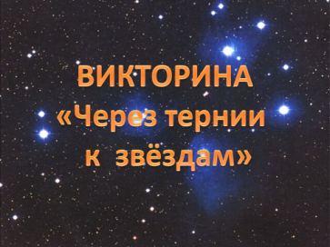

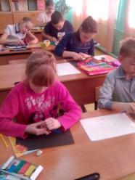
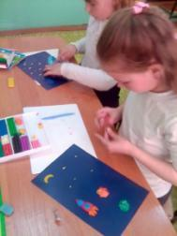
14 апреля. День творчества.

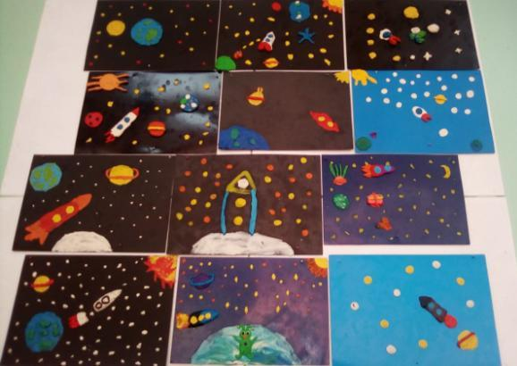

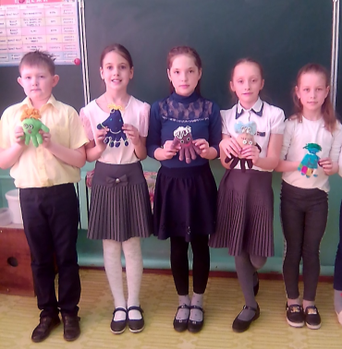
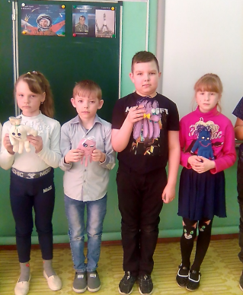

15 апреля. Конкурс чтецов «На просторах Вселенной»
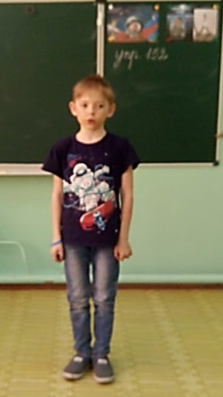
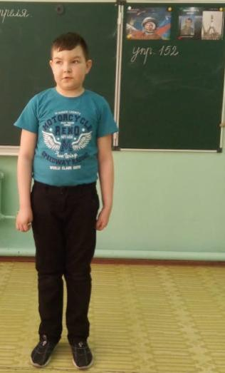

16 апреля. Закрытие Недели. Подведение итогов. Награждение.

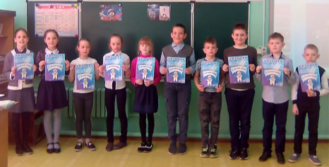

Информация предоставлена Рыбаковой Е.Ф.
2 класс.
12 апреля.
Классный час «3,2,1! Поехали!!!»- рассказ о первом полете в космос. Презентация.
Цель мероприятия:
Расширение знаний школьников о космосе

Задачи:
- развивать у детей любознательность, мышление, память, внимание;
- воспитывать гордость за свою страну;

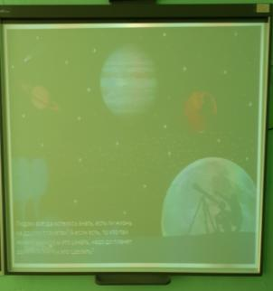
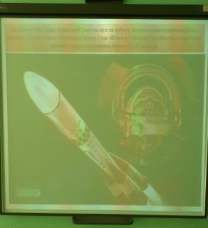

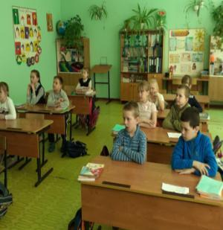
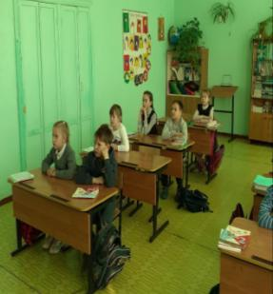
13 апреля.
Космическая олимпиада «Звездочёт»
Цели: Создание ситуации интеллектуального соревнования и эмоционального переживания успеха, способствующей развитию познавательного интереса. Воспитание у учащихся патриотических качеств.
Задачи:
Расширить преставление учащихся о космических телах и явлениях.
Расширить преставление учащихся о профессиях, связанных с космическими исследованиями.
Показать ведущую роль нашей страны в освоении космоса.
Развивать стремление к успеху.
Развивать оперативность мышления, быстроту реакции.

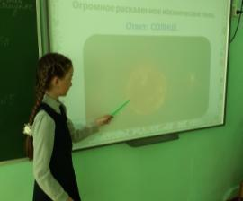

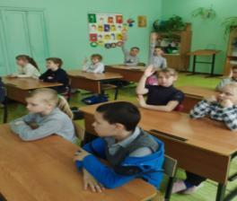
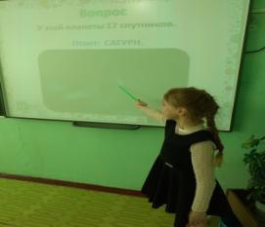
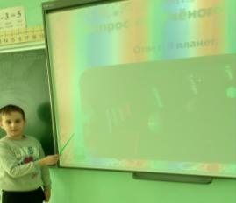

Победитель – Круглов Егор
Призёр – Соболева Ксения
Призёр – Шорыгин Виктор

14 апреля.
День творчества. Конкурс рисунков «Этот загадочный космос»

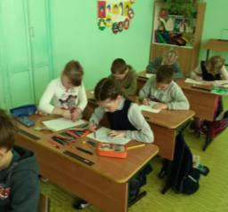
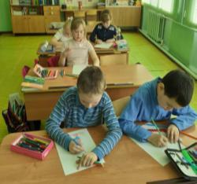

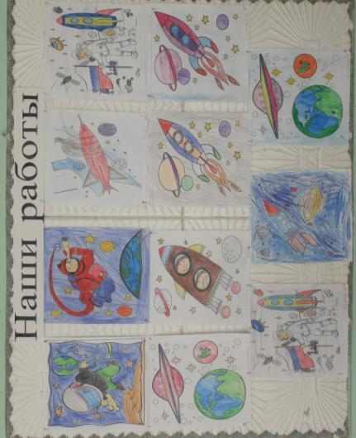
Победитель - Раздорская Диана
Призёр – Баженова Варвара
Призёр – Веселова Злата
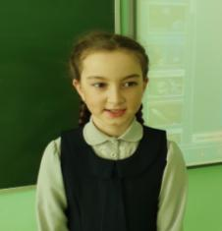
15 апреля. Конкурс чтецов «Через тернии к звёздам»

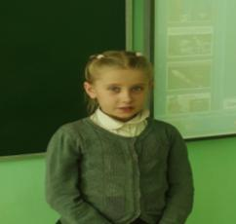

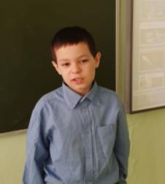
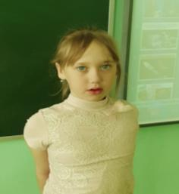

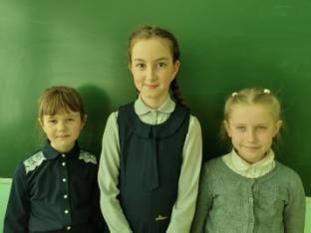
Победитель - Кинешемова Лидия
Призёр - Кислякова Евгения
Призёр – Федосеева Екатерина

16 апреля. Закрытие предметной недели. Подведение итогов. Церемония награждения.
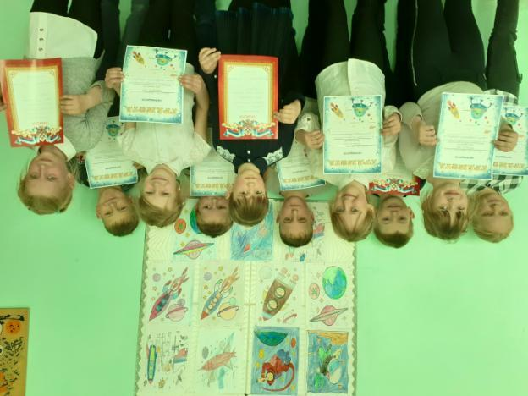

Информация предоставлена Кухаркиной А.В.

1 класс
Интерактивная игра «Путешествие в мир космоса»
Цель: познакомить детей с днем космонавтики.
Задачи:
1.Расширить представления детей о космонавтике.
2.Формировать чувства патриотизма и гражданственности.
3.Развить творческие способности учащихся, внимания, память, ловкость,
смекалку путём использования игровых элементов.
4.Организовать соревновательную деятельность между командами, создать
активное взаимодействие учащихся в команде, способствовать сплочению
коллектива класса.
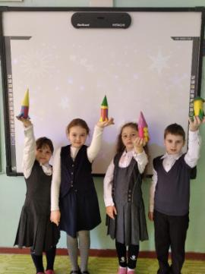
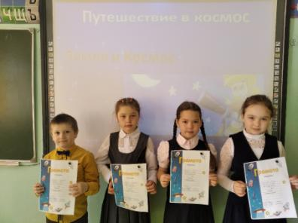

Победители- команда «Юпитер»

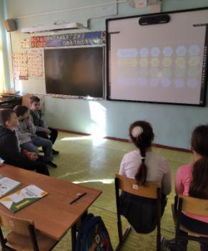

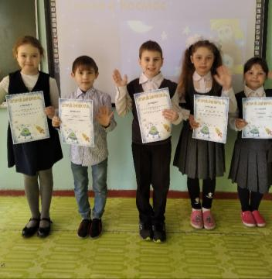

Самые активные участники недели!

Викторина «С мечтою о космосе»
Цели: формировать представление детей о Солнце и звездах, о планетах Солнечной системы, их разнообразии и размерах; развивать познавательный интерес учащихся.

Задачи :
- формировать стремление ребёнка к воображению, поиску нестандартных решений;
- развивать навыки работы в парах, группах;
- развивать навыки контроля и самоконтроля;
- развивать у ребят уверенность в своих силах.
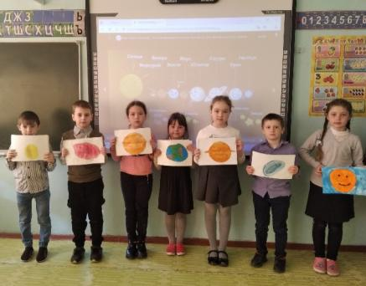

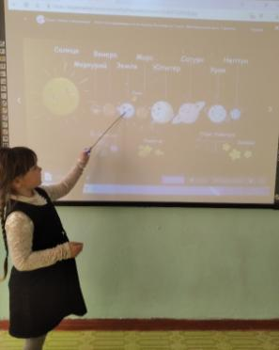
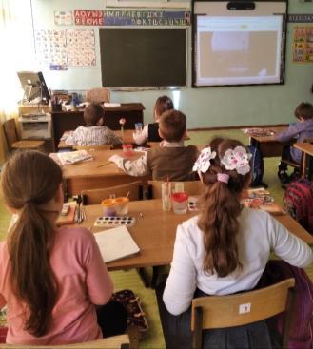

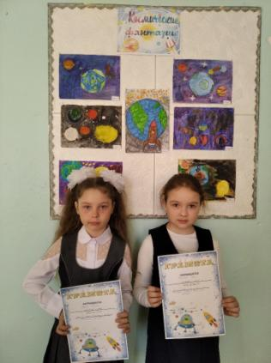
Победители конкурса рисунков «Космические фантазии» : Лебедева Милана, Чистякова Софья.
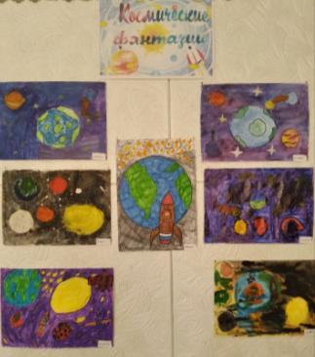

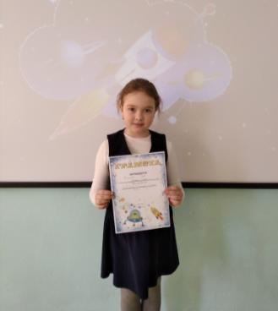
Победитель конкурс чтецов «Космос и мы» - Чистякова Софья.

Информацию предоставила Румянцева Н.В.

